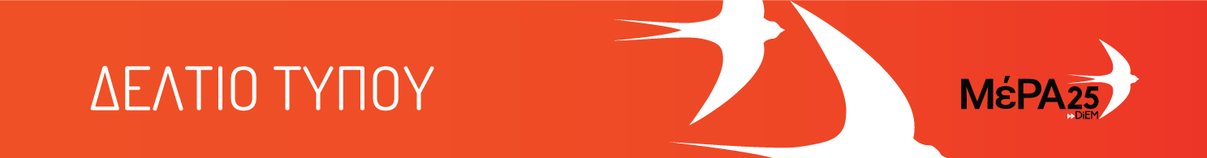
10.09.21

Ανακοίνωση του Γραφείου Τύπου του ΜέΡΑ25

Τα σχολεία να ανοίξουν τη Δευτέρα με υγειονομική ασφάλεια για να μην αναγκαστούν να ξανακλείσουν
Το άνοιγμα των σχολείων τη Δευτέρα, ετοιμάζεται να γίνει από το Υπουργείο Παιδείας, όπως ακριβώς και της προηγούμενης χρονιάς δυστυχώς, χωρίς ουσιαστικά μέτρα προστασίας των μαθητών, των μαθητριών, των εκπαιδευτικών και των γονέων από την πανδημία του κορωνοϊού, κάτι που με μαθηματική ακρίβεια θα οδηγήσει ξανά τα σχολεία να κλείσουν, όπως ήδη άφησε να εννοηθεί η νέα υφυπουργός Παιδείας.
Το ΜέΡΑ25, από την προηγούμενη ακόμα έναρξη της σχολικής χρονιάς, αλλά και τώρα, ζητάει από την Κυβέρνηση του κ. Μητσοτάκη και το Υπουργείο Παιδείας, να υπάρξουν τουλάχιστον έστω για τους μαθητές και τις μαθήτριες, τους εκπαιδευτικούς και τους γονείς, μαζικά δωρεάν δημόσια rapid test, ιδιαίτερα τώρα για την έναρξη της χρονιάς, αλλά και στη συνέχεια.
Καλούσαμε την Κυβέρνηση να μειώσει τον αριθμό των μαθητών και μαθητριών ανά τάξη. Να επιτάξει ιδιωτικά κτίρια ώστε να χρησιμοποιηθούν για αίθουσες διδασκαλίας και να προσλάβει μόνιμους εκπαιδευτικούς. Η στάση δυστυχώς για άλλη μια φορά της Μητσοτάκης Α.Ε. και της εκπροσώπου των κολλεγιαρχών κας Κεραμέως, ήταν στάση επικίνδυνη και ανεύθυνη.
Αντί για μαζικά rapid test στον μαθησιακό πληθυσμό, προκρίνουν την απάτη των selt test και αυτή μόνο για τους ανεμβολιάστους. Αντί για μείωση του μαθητών ανά τάξη, προκρίνουν την απαίτηση του 50% +1 των κρουσμάτων ανά τάξη για το κλείσιμο της. Αντί για μέτρα πρόληψης, επιτήρησης και ιχνηλάτησης, προωθούν και πάλι τον κυβερνητικό αυταρχισμό απέναντι στην νεολαία και τους εκπαιδευτικούς.
Δυστυχώς οι συνταγές της Μητσοτάκης Α.Ε. παραμένουν οι ίδιες εγκληματικές και αποτυχημένες από την έναρξη της πανδημίας. Ευτυχώς όμως η μαθητική και φοιτητική κοινότητα, οι εκπαιδευτικοί, οι ακαδημαϊκοί και οι γονείς αντιδρούν, διεκδικούν και απαιτούν μια πραγματικά ασφαλή υγειονομικά χρονιά με σχολεία και πανεπιστήμια ανοιχτά.
Η διεκδίκηση και η απαίτηση αυτή, ήταν και θα είναι η προμετωπίδα του αγώνα του ΜέΡΑ25 και φέτος, απέναντι στον κυνισμό και την αναλγησία της κας Κεραμέως και του κ. Μητσοτάκη.

